**Московский государственный технический**

**университет им. Н.Э. Баумана.**

Факультет «Информатика и управление»

Кафедра «Системы обработки информации и управления»

Курс «Основы информатики»

Отчет по лабораторной работе №1

«Трек курса «Функциональное программирование»»

|  |  |  |
| --- | --- | --- |
| Выполнил: |  | Проверил: |
| студент группы ИУ5-34 |  | преподаватель каф. ИУ5 |
| Коротков Н.К. |  | Ю.Е. Гапанюк. |
| Подпись и дата: |  | Подпись и дата: |

Москва, 2020 г.

**Описание задания**

Разработать программу для решения биквадратного уравнения

1. Программа должна быть разработана в виде консольного приложения на языке C#.
2. Программа осуществляет ввод с клавиатуры коэффициентов А, В, С, вычисляет дискриминант и корни уравнения (в зависимости от дискриминанта).
3. Если коэффициент А, В, С введен некорректно, то необходимо проигнорировать некорректное значение и ввести коэффициент повторно.
4. Первой строкой программа выводит ФИО разработчика и номер группы.
5. Корни уравнения выводятся зеленым цветом. Если корней нет, то сообщение выводится красным цветом.
6. ДОПОЛНИТЕЛЬНОЕ ТРЕБОВАНИЕ. Коэффициенты А, В, С задаются в виде параметров командной строки. Если они не указаны, то вводятся с клавиатуры в соответствии с пунктом 2. Проверка из пункта 3 в этом случае производится для параметров командной строки без повторного ввода с клавиатуры.

**Диаграмма классов**

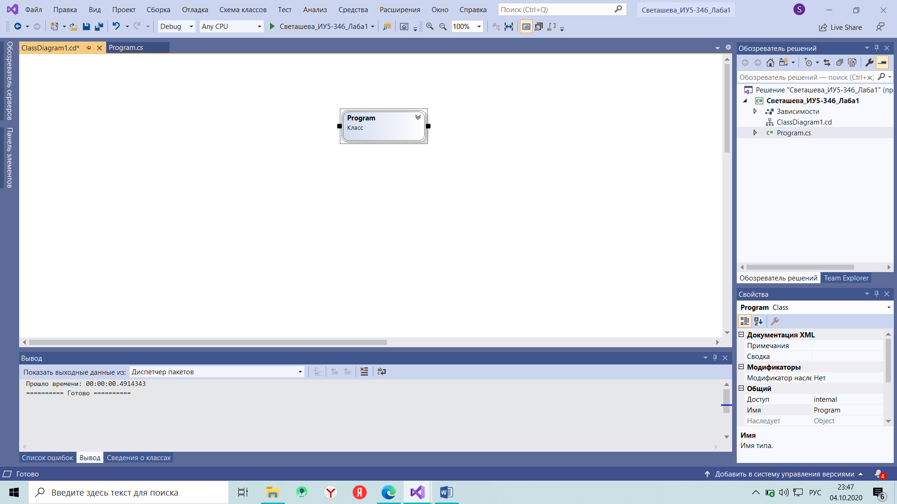

**Текст программы**

using System;

namespace laba1

{

class Program

{

static void Main(string[] args)

{

Console.WriteLine("Коротков Никита ИУ5-34");

double a, b, c, d, D, Dv, Do;

string g, f, h;

Vvoda:

Console.WriteLine("Введите a");

f = Console.ReadLine();

bool resulta = double.TryParse(f, out a);

if (resulta && a!=0)

{

Vvodb:

Console.WriteLine("Введите b");

g = Console.ReadLine();

bool resultb = double.TryParse(g, out b);

if (resultb)

{

Vvodc:

Console.WriteLine("Введите c");

h = Console.ReadLine();

bool resultc = double.TryParse(h, out c);

if (resultc)

Console.WriteLine("Данные введены");

else goto Vvodc;

}

else goto Vvodb;

}

else goto Vvoda;

d = (b * b - 4 * a * c);

D = ((-1) * b + Math.Sqrt(d)) / (2 * a);

Dv = ((-1) * b - Math.Sqrt(d)) / (2 * a);

Do = ((-1) * b) / (2 * a);

Console.ForegroundColor = ConsoleColor.Green;

Console.WriteLine("Решения уравнения:");

if (d > 0)

{

if (D > 0)

{

Console.WriteLine(Math.Sqrt(D));

Console.WriteLine((-1) * Math.Sqrt(D));

}

else if (D == 0)

{

Console.WriteLine(0);

}

if (Dv > 0)

{

Console.WriteLine(Math.Sqrt(Dv));

Console.WriteLine((-1) * Math.Sqrt(Dv));

}

else if (Dv == 0)

{

Console.WriteLine(0);

}

if (D < 0 && Dv < 0)

{

Console.ForegroundColor = ConsoleColor.Red;

Console.WriteLine("Корней нет");

}

}

else if (d == 0)

{

if (Do > 0)

{

Console.WriteLine(Math.Sqrt(Do));

Console.WriteLine((-1) * Math.Sqrt(Do));

}

else if (Do == 0)

{

Console.WriteLine(0);

}

}

else

{

Console.ForegroundColor = ConsoleColor.Red;

Console.WriteLine("Корней нет");

}

Console.ResetColor();

Console.ReadKey();

}

}

}

**Экранные формы с примерами выполнения программы**

